Dzień dobry Wysyłam nową lekcję. Lekcja jest obowiązkowa dla wszystkich. W razie pytań piszcie na mój e-mail. Pozdrawiam.
Waszym zadaniem w tym tygodniu jest:
- Sprawdzić odpowiedzi do ćwiczeń z ostatniej lekcji i samodzielnie poprawić błędy (pod spodem umieściłam odpowiedzi).
- Przepisać nową lekcję do zeszytu oraz wykonać wskazane zadania.
Dostałam bardzo mało e-maili z zadaniem domowym z ostatniej lekcji. Czekam do środy. Brak zadania to ocena ndst.
Odpowiedzi do wcześniejszej lekcji:
laufen (biegać) fangen (łapać) helfen (pomóc)
ich laufe fange helfe
du läufst fängst hilfst
er,sie,es läuft fängt hilft
wir laufen fangen helfen
ihr lauft fangt helft
Sie, sie laufen fangen helfen
ĆW. 1/81
- fahre
fährst
- laufe
läufst
- schlafe
schläfst
- spreche
sprichst
- fange
fängst
Ćw. 2/81
- isst
- trägst
- triffst
- nimmst
- hilfst
Stunde
Thema: Czasowniki nieregularne – ćwiczenia.
Zeszyt ćwiczeń:
- Ćw. 1 i 3 strona 48 KOLORY
- Ćw. 6/48 (↓)
Podpowiedzi: fressen – jeść (tylko odnośnie zwierząt). W 5 mamy rzeczownik Hunde (psy l. mnoga) Odp. 1. A
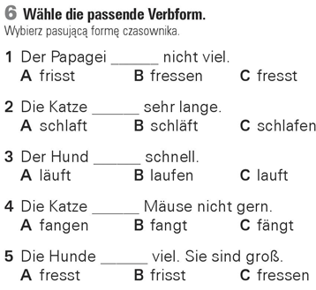
- Ćw. 7/49 (↓) (Podpowiedzi: schläft śpi; fliegt lata; läuft biega; frisst je; bellt szczeka; fängt łapie) Odp. 1.fliegt
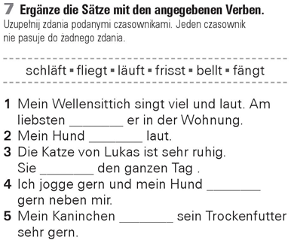
- Ćw. 9/49 (↓) Odp. 1. schläft
